_Національний університет «Полтавська політехніка імені Юрія Кондратюка»_
(повне найменування вищого навчального закладу)
_Навчально-науковий інститут інформаційних технологій та робототехніки_
(повна назва інституту)

_Кафедра комп’ютерних та інформаційних технологій і систем_
(повна назва кафедри)

Пояснювальна записка

до дипломного проекту (роботи)
______________магістра______________
(рівень вищої освіти)
на тему
на тему Вирішення задачі комівояжера із застосуванням евристичних алгоритмів __________________________________________________________________
__________________________________________________________________

Виконала: студентка 2 курсу, групи 6дТН
спеціальності
______________122 Комп’ютерні науки ____
(шифр і назва напряму)
_______________Присяжнюк Н.П.________________
(прізвище та ініціали)
Керівник ______Вергал К. Ю. ________________________
(прізвище та ініціали)
Рецензент _________Страшко П. В.____________________
(прізвище та ініціали)

Полтава – 2023 року

МІНІСТЕРСТВО ОСВІТИ І НАУКИ УКРАЇНИ
НАЦІОНАЛЬНИЙ УНІВЕРСИТЕТ
«ПОЛТАВСЬКА ПОЛІТЕХНІКА ІМЕНІ ЮРІЯ КОНДРАТЮКА»

НАВЧАЛЬНО НАУКОВИЙ ІНСТИТУТ ІНФОРМАЦІЙНИХ ТЕХНОЛОГІЙ ТА РОБОТОТЕХНІКИ

КАФЕДРА КОМП’ЮТЕРНИХ ТА ІНФОРМАЦІЙНИХ ТЕХНОЛОГІЙ І СИСТЕМ

КВАЛІФІКАЦІЙНА РОБОТА МАГІСТРА

спеціальність 122 «Комп’ютерні науки»

на тему

« Вирішення задачі комівояжера із застосуванням евристичних алгоритмів »

Студентки групи 6дТН Присяжнюк Наталії Павлівни

Керівник роботи
Кандидат економічних наук, доцент
Вергал К. Ю.

Консультант
кандидат технічних наук, доцент
Скакаліна О.В.

Завідувач кафедри
кандидат фізико-математичних
наук,

Двірна О.А.

Полтава – 2023
РЕФЕРАТ

Кваліфікаційна робота магістра: 71 с., 16 малюнків, 7 таблиць, 2 додатки, 24 джерела.
Об’єкт дослідження – алгоритми розв’язання задачі комівояжера.
Мета роботи – дослідження методів оптимізації маршрутів, аналіз існуючих алгоритмів, пошук шляхів розв’язків вказаної задачі з застосуванням евристичних алгоритмів, побудова алгоритмів розв’язку.
Методи дослідження – інформаційний аналіз, системний аналіз,
генетичний алгоритм і мурашиний алгоритм в рішенні задачі комівояжера.
Ключові слова: транспортна задача, евристичні алгоритми, задача комівояжера, генетичний алгоритм, мурашиний алгоритм

ABSTRACT

Master's thesis: 71 pages, 16 figures, 7 tables, 2 appendices, 24 sources.
Object of study : algorithms for solving the salesman's problem.
The goal of the work : the research of route optimization methods, the analysis of existing algorithms, the search for solutions to the specified problem using heuristic algorithms, the construction of solution algorithms.
Research methods – information analysis, system analysis,
genetic algorithm and ant algorithm in solving the traveling salesman problem.
Keywords: transportation problem, heuristic algorithms, traveling salesman problem, genetic algorithm, ant algorithm

ЗМІСТ

ПЕРЕЛІК УМОВНИХ ПОЗНАЧЕНЬ, СКОРОЧЕНЬ І ТЕРМІНІВ 6
ВСТУП 7
РОЗДІЛ 1 АНАЛІЗ ПРОБЛЕМИ. ПОСТАНОВКА ЗАДАЧІ ДОСЛІДЖЕННЯ 9
1.1 Актуальність вирішення задачі комівояжера 9
1.2 Загальна постановка задачі комівояжера 10
1.3 Класифікація алгоритмів комбінаторної оптимізації 12
1.4 Еволюційне направлення 20
1.5 Еволюційне програмування 21
РОЗДІЛ 2 ГЕНЕТИЧНІ АЛГОРИТМИ 23
2.1 Генетичні алгоритми як евристичний напрямок 24
2.2 Функція пристосованості ГА 27
2.3 Основні оператори ГА 32
РОЗДІЛ 3 АЛГОРИТМ МУРАШИНОЇ КОЛОНІЇ 39
3.1 Мурашиний алгоритм, як евристичний напрямок 39
3.2 Реалізація рішення TSP – задачі за допомогою мурашиного 41
алгоритму 41
РОЗДІЛ 4 РЕАЛІЗАЦІЯ РІШЕННЯ TSP – ЗАДАЧІ ГЕНЕТИЧНИМ АЛГОРИТМОМ 50
4.1 Структура хромосом 50
4.2 Порівняльний аналіз роботи двох евристичних алгоритмів 51
ВИСНОВКИ 58
СПИСОК ВИКОРИСТАНИХ ДЖЕРЕЛ 60
ДОДАТОК А 63
ЛІСТИНГ РЕАЛІЗАЦІЇ РІШЕННЯ ЗК МУРАШИНИМ АЛГОРИТМОМ 63
ДОДАТОК Б 65
ЛІСТИНГ РІШЕННЯ ЗАДАЧІ КОМІВОЯЖЕРА В СЕРЕДОВИЩІ MATLAB ГЕНЕТИЧНИМ АЛГОРИТМОМ 65

ПЕРЕЛІК УМОВНИХ ПОЗНАЧЕНЬ, СКОРОЧЕНЬ І ТЕРМІНІВ
TSP (Travelling Salesman Problem) – задача комівояжера
ГА – генетичний алгоритм
АКО – алгоритми комбінаторної оптимізації
ЕА – евристичні алгоритми
FF ( fitness-function ) – функція пристосованості в генетичних алгоритмах
ЗК – задача комівояжера
БПЛА – безпілотний літальний апарат

ВСТУП

Значення рішення задачі комівояжера на сучасному етапі є надзвичайно важливим. Ця задача є однією з найважливіших задач у теорії графів і комбінаторній оптимізації. Вона має широке застосування в різних сферах діяльності людини, зокрема, в логістиці, економіці, комп'ютерних науках та інших.
В логістиці ЗК використовується для оптимізації маршрутів доставки товарів або послуг. Наприклад, вона може бути використана для пошуку найкоротшого маршруту для доставки вантажів між складами, магазинами або клієнтами. Це дозволяє заощадити час і гроші на логістичних витратах.
В економіці ЗК може бути використана для оптимізації розподілу ресурсів. Наприклад, вона може бути використана для пошуку найвигіднішого способу розподілу товарів між торговими точками. Це дозволяє підвищити прибутковість і ефективність бізнесу.
В комп'ютерних науках ЗК використовується для тестування алгоритмів оптимізації. Вона є хорошим прикладом складної задачі, для якої існує багато ефективних алгоритмів.
В інших сферах діяльності ЗК також має широке застосування. Наприклад, вона може бути використана для оптимізації маршрутів обслуговування клієнтів, маршрутів подорожей, розкладів польотів і т. д.
На сучасному етапі розроблено багато ефективних алгоритмів для вирішення задачі комівояжера. Однак, задача залишається NP-повною, що означає, що для її вирішення в загальному випадку необхідний час, який експоненціально зростає з числом міст. Тому, для вирішення задачі комівояжера для великих наборів даних зазвичай використовують генетичні алгоритми.
Значення рішення задачі комівояжера можна виділити в таких сферах:
- транспорт: Задача комівояжера широко застосовується в транспортній логістиці для оптимізації маршрутів вантажних перевезень. Це дозволяє скоротити витрати на транспортування, підвищити ефективність використання транспортних засобів та зменшити негативний вплив на навколишнє середовище;
- збут: Задача комівояжера використовується для оптимізації маршрутів дистрибуції товарів. Це дозволяє компаніям скоротити витрати на доставку, поліпшити обслуговування клієнтів та підвищити рівень продажів;
- виробництво: Задача комівояжера використовується для оптимізації маршрутів доставки сировини та готової продукції на підприємствах. Це дозволяє компаніям скоротити витрати на виробництво, підвищити ефективність використання ресурсів та зменшити виробничі відходи
- крім того, задача комівояжера застосовується в інших сферах, таких як:
- інформаційні технології: Задача комівояжера використовується для оптимізації маршрутів доставки даних у комп'ютерних мережах;
- сервіс: Задача комівояжера використовується для оптимізації маршрутів обслуговування клієнтів;
- розваги: Задача комівояжера використовується в деяких іграх, таких як шахи та го.
Рішення задачі комівояжера є складною математичною проблемою. Однак, завдяки розвитку комп'ютерних технологій, розроблено ефективні алгоритми, які дозволяють знаходити практично оптимальні рішення для задач з великою кількістю міст.
Розвиток комп'ютерних технологій дозволив розробити ефективні алгоритми вирішення задачі комівояжера. Це дозволило використовувати цю задачу в багатьох сферах діяльності людини, де раніше її застосування було неможливим.

РОЗДІЛ 1

АНАЛІЗ ПРОБЛЕМИ. ПОСТАНОВКА ЗАДАЧІ ДОСЛІДЖЕННЯ

Задачею про комівояжера визначається задача з математичного програмування за пошуком найкоротшого шляху руху мандрівного торговця (комівояжера), ціль якого зводиться до того, щоб відвідати всі об'єкти, залучені до задачі, за найменший термін і з мінімальними витратами. В теорії графів - це знаходження маршруту, який поєднує два або понад вузлів, при використанні відповідного критерію оптимальності. Завдання бродячого торговця полягає в пошуку найбільш оптимального шляху, що пролягає через помічені міста хоча б по одному разу. В умовах задачі зазначається показник вигідності маршруту (найдешевший, найбільш короткий, найменш часозатратний і т. п.) і відповідні матриці вартості, відстаней і т. п. Як правило вказується, що шлях має включати кожне місто маршруту тільки один раз, за такої умови вибір виконується поміж так званих гамільтонових циклів. Завдання мандрівного торговця - traveling salesman problem (TSP) – це NP-складна задача дискретної оптимізації. Для її рішення відсутні швидкі поліноміальні алгоритми. В термінах теорії графів ця задача визначається в такий спосіб: слід знайти найкоротший шлях, що проходить через визначені вузли графа хоча б по одному разу з подальшим поверненням до вузла на початку маршруту [ 1].

1.1 Актуальність вирішення задачі комівояжера

Актуальність вирішення задачі комівояжера визначається її широким застосуванням у різних сферах діяльності людини. Ось деякі приклади:
- логістика: ЗК використовується для оптимізації маршрутів доставки товарів або послуг. Наприклад, вона може бути використана для пошуку найкоротшого маршруту для доставки вантажів між складами, магазинами або клієнтами. Це дозволяє заощадити час і гроші на логістичних витратах;
- економіка: ЗК може бути використана для оптимізації розподілу ресурсів. Наприклад, вона може бути використана для пошуку найвигіднішого способу розподілу товарів між торговими точками. Це дозволяє підвищити прибутковість і ефективність бізнесу;
- комп'ютерні науки: ЗК використовується для тестування алгоритмів оптимізації. Вона є хорошим прикладом складної задачі, для якої існує багато ефективних алгоритмів;
- інші сфери діяльності: ЗК також має широке застосування в інших сферах діяльності. Наприклад, вона може бути використана для оптимізації маршрутів обслуговування клієнтів, маршрутів подорожей, розкладів польотів і т.д;
- розвиток технологій і глобалізація економіки роблять вирішення задачі комівояжера ще більш актуальним. Наприклад, зростання обсягів торгівлі між країнами вимагає пошуку найефективніших маршрутів доставки вантажів. А розвиток безпілотних літальних апаратів відкриває нові можливості для застосування задачі комівояжера в логістиці. Особливого значення вирішення цієї задачі має в сучасному стані країни. Бо розрахунки оптимальних маршрутів перельотів військових БПЛА мають визначальне значення.
Таким чином, значення рішення задачі комівояжера на сучасному етапі буде тільки зростати.

1.2 Загальна постановка задачі комівояжера

Задача комівояжера (TSP, Travelling Salesman Problem) — це задача
комбінаторної оптимізації, яка полягає у знаходженні найкоротшого маршруту, що проходить через усі міста хоча б по одному разу.
Формально, задача комівояжера може бути сформульована таким чином:
Дано:
множина міст V={1,2,…,n};
відстані між містами dij​, де i,j∈V.
Знайти:
маршрут R, що проходить через усі міста V, і має мінімальну довжину:
i=1∑n−1​di,i+1​+dn,1​=R∈Rmin​(i,j)∈R∑​dij​
де R — множина всіх маршрутів, що проходять через усі міста V.
Приклад:
Розглянемо приклад з трьома містами:
V = \{1, 2, 3\}
d_{12} = 2
d_{13} = 3
d_{23} = 4
У цьому випадку задачею комівояжера є знаходження найкоротшого маршруту, що проходить через усі три міста. Очевидно, що такий маршрут має довжину 9, і він проходить через міста в наступній послідовності: 1, 2, 3, 1.
В випадку наявності 6-ти міст ЗК має наступний вигляд (рис. 1.1).

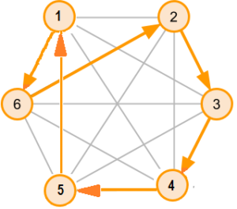
Рисунок 1.1 – ЗК для даного графа

На цьому прикладі видно, що комівояжер відвідує послідовно ряд вузлів в графі, або міст (6-2-3-4-5-1-6) – це нагадує стратегію недобросовісного продавця, який не може повернутися в місто, яке відвідав.

1.3 Класифікація алгоритмів комбінаторної оптимізації

Завдання комівояжера (або TSP від англ. Travelling salesman problem) - одна з найвідоміших задач комбінаторної оптимізації, що полягає в пошуку са-мого вигідного маршруту, що проходить через зазначені міста хоча б по одному разу з наступним поверненням в початковий місто.
Вперше проблема TSP була сформульована в 1930 році і собою в сього-денні в інформаційно-комунікаційних технологіях однією з найбільш вивчених проблем оптимізації [2-8]. Незважаючи на те, що проблема обчислювально складна (відноситься до класу NP-складних), відомо багато евристичних і точних алгоритмів, за допомогою яких розв’язувались практичні завдання.
Дослідження по розв’язанню задачі комівояжера можна розділити умовно на два напрями [2-8].
1. Розробка точних алгоритмів, які працюють досить швидко лише для невеликих розмірі-8в задач;
2. Розробка "неоптимальних" або евристичних алгоритмів, які забезпечують апроксимовані рішення за розумний час.

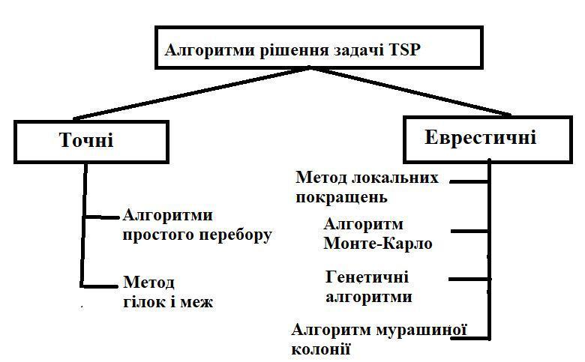

Рисунок 1.2 – Алгоритми рішення задачі TSP

Можна виділити ще пошук особливих випадків для проблеми TSP ("під-задачі"), для яких можливі або краща, або точна евристика.
Важливо також розрізняти задачі TSP симетричні та асиметричні. Для симетричного випадку (зазвичай називається просто TSP), для всіх відстаней у D
рівність d_{ij} = d_{ji} виконується, тобто не має значення, рухаємось від i до j або навпаки, відстань однакова. У асиметричному випадку (званому ATSP) відстані не рівні для всіх пар міст. Проблеми такого роду виникають, коли ми не маємо справи з просторовими відстанями між містами, але, наприклад, з вартістю або необхідним часом, пов’язаним з поїздкою між місця, де ціна на квиток на літак між двома містами може бути різною. В даному разі розглянемо симетричний варіант задачі TSP.
Цілком очевидно, що завдання може бути вирішена перебором всіх варіантів пересувань комівояжера і вибором оптимального. Вся річ в тому, що кількість можливих маршрутів N дуже швидко зростає з ростом кількості для відвідування міст n N=n!.
Наприклад, для n = 100 кількість варіантів буде представлятися 158-знач-ним числом. Сучасна ЕОМ, здатна перебирати мільйон операцій в секунду, буде битися з завданням протягом приблизно 144 років.
Вважається доведеним, що не існує точного алгоритму рішення TSP, що має поліноміальну складність (тобто має асимптотичну оцінку часу виконання алгоритму T(n) = O(n^{α}) ) трудомісткості виконання. Отже, задача TSP для скільки-небудь великих n стає майже нерозв’язною для точних алгоритмів.
TSP - проблема, яка важка для NP, і її так легко описати, а так складно вирішити. В такому випадку слід відмовитися від спроб відшукати точне рішення задачі комівояжера і зосередитися на пошуку наближеного - нехай не оптимальні, але хоча б близького до нього. З причини великої практичної важливості завдання корисними будуть і наближені рішення [2-8].
Еволюційний алгоритм (ЕА) - це алгоритм, вперше поданий Чарльзом Да-рвіном у 1859 році. Він забезпечує рішення для різних проблеми оптимізації. Він копіює процес еволюції, що відбувається в природі, тобто мутація, рекомбінація та Природний відбір. GA (Генетичний алгоритм) - це тип еволюційного алгоритму. GA забезпечує вирішення проблеми в форму рядків чисел і застосовує та оператори, як мутація та рекомбінація. Це починається з початкового та за допомогою цих операторів знаходить найбільш підходяще покоління населення.
Алгоритм ACO (Оптимізація колонії мурашок) - це також евристичний алгоритм, вперше знайдений Марко Доріго, який забезпечує оптимальне рішення, імітуючи спосіб, яким мурахі знаходять їжу. ACO - це тип СІ (інтелект роїв) техніка.
Алгоритм PSO (Рой частинок), вперше знайдений Кеннеді та Еберхартом, також забезпечує оптимальне рішення для проблеми і надихається зграєю птахів, риб та стадами тварин. Це імітує те, як вони знаходять собі їжу середовища і дотримується підходу до обміну інформацією.
Окрім представлення TSP, як задачі комбінаторної оптимізації, TSP також може бути сформульована як теоретична задача теорії графів.
Представимо TSP в формулюванні задачі теорії графів. Теорія графів визначає проблему як знаходження гамільтонового циклу з найменшою вагою для заданого повного зваженого графа. Такого роду постановка задачі широко поширена в інженерних програмах та деяких промислових проблемах, таких як машинне планування, стільникове виробництво та проблеми призначення частоти можуть бути сформульовані як TSP.
Нехай задано зважений граф G = (V, E), в якому міста відповідають множині вершин V = {1, 2,. . . , n} і кожне ребро e_{i} ∈ E має відповідну вагу w_{i}, що представляє відстань між містами, які вона з'єднує. Якщо граф не є повним, від-сутні ребра можна замінити ребрами з дуже великими відстанями.
Метою рішення задачі TSP є пошук гамільтонового циклу, тобто циклу, який відвідує кожен вузол на графі рівно один раз, з найменшою можливою ва-гою для заданого графа. Це формулювання природно призводить до процедур, що передбачають пошук мінімальних каркасів дерев для заданого графа.
TSP також можуть бути представлені як цілочисельні та лінійні програми програмування. Формулювання цілочисельного програмування (IP) базується на задачі присвоєння з додаткове обмеження відсутності підтурів [9].
Метод гілок і меж — це алгоритм дискретної оптимізації, який використовується для пошуку оптимального рішення задачі, в якій можливі лише дискретні значення змінних. Метод працює за рахунок побудови дерева рішень, в якому кожний вузол представляє можливий варіант рішення задачі. Метод гілок і меж починається з кореневого вузла дерева, який представляє початкове рішення задачі. Потім, алгоритм використовує критерій відсікання, щоб відкинути вузли, які не можуть містити оптимального рішення. Критерій відсікання є функцією, яка оцінює ймовірність того, що вузол містить оптимальне рішення [10].
Якщо вузол не відкидається, то алгоритм розгалужує його на два нових вузла, які представляють два можливих варіанти продовження рішення задачі. Потім, алгоритм повторює цей процес для кожного з нових вузлів.
Процес розгалуження продовжується до тих пір, поки не буде знайдено оптимальне рішення задачі або поки не буде обстежено все дерево рішень.
Метод гілок і меж є ефективним алгоритмом для вирішення багатьох задач дискретної оптимізації. Однак, він може бути неефективним для задач з дуже великими деревами рішень [10].
Ось приклад того, як метод гілок і меж можна використовувати для вирішення задачі комівояжера. Задача комівояжера полягає в тому, щоб знайти найкоротший маршрут, який проходить через всі міста, відвідувані комівояжером.
Для вирішення цієї задачі ми можемо побудувати дерево рішень, в якому кожний вузол представляє можливий маршрут комівояжера. Потім, ми можемо використовувати критерій відсікання, щоб відкинути вузли, які не можуть містити оптимальний маршрут.
Одним із критеріїв відсікання, який можна використовувати для задачі комівояжера, є наступний. Якщо довжина маршруту від вузла до його батьківського вузла більше або дорівнює довжині найкоротшого відомого маршруту, то вузол можна відкинути.
Цей критерій відсікання працює, тому що, якщо довжина маршруту від вузла до його батьківського вузла більше або дорівнює довжині найкоротшого відомого маршруту, то цей вузол не може бути продовженням найкоротшого відомого маршруту.
Використовуючи цей критерій відсікання, ми можемо обмежити розмір дерева рішень, яке потрібно обстежити. Це може значно покращити ефективність алгоритму.
Метод гілок і меж використовується для вирішення багатьох задач дискретної оптимізації, включаючи:
- задача комівояжера;
- задача про максимальний потік;
- задача про розміщення;
- задача про розклад;
- задача про рюкзак;
- задача про призначення.
Метод гілок і меж є потужним інструментом для вирішення задач дискретної оптимізації. Він може бути використаний для вирішення широкого кола задач, включаючи задачі з дуже складними обмеженнями [10].
Алгоритм Дейкстри - широко використовуваний алгоритм для пошуку найкоротшого шляху в зваженому графі від однієї вершини до всіх інших. Він був розроблений Едсгером Дейкстрою в 1959 році і відрізняється своєю простотою та ефективністю.
Принцип роботи:
- Вхідні дані:
Зважений граф G = (V, E), де V - множина вершин, а E - множина ребер, кожному ребру присвоєна вага (ціна).
Початкова вершина s, з якої потрібно знайти найкоротші шляхи.
- Ініціалізація:
Для кожної вершини v в G зберігаємо два значення:
dist[v]: оціночна відстань від початкової вершини s до v (спочатку нескінченна, крім dist[s] = 0).
prev[v]: попередник v на найкоротшому шляху (спочатку None).
- Основний цикл:
- вибираємо невідвідану вершину v з мінімальною оцінкою dist[v];
- позначаємо v як відвідану;
- для кожного невідвіданого сусіда w вершини v:
- new_dist = dist[v] + weight(v, w): розраховуємо оціночну відстань до w через v;
- якщо new_dist < dist[w]: оновлюємо оціночну відстань dist[w] та попередник prev[w] на v.
- Вихід:
dist[v] містить відстань від початкової вершини s до кожної вершини v.
prev[v] дозволяє відновити найкоротший шлях від s до v, рухаючись по попередниках.
Переваги:
- простота в реалізації;
- гарантовано знаходить найкоротший шлях;
- ефективний для графів с невід’ємними вагами.
Недоліки:
- неефективний для графів с великими від’ємними вагами;
- не може знайти всі найкоротші шляхи, якщо граф має цикли с від’ємними вагами.
Алгоритми комбінаторної оптимізації класифікуються за таким показником як точність отримання рішення (рис. 1.3).

АКО

ТОЧНІ

НАБЛИЖЕНІ (З ОЦІНКОЮ ТОЧНОСТІ)

ЕВРИСТИЧНІ
Рисунок 1.3 – Класифікація алгоритмів комбінаторної оптимізації за точністю
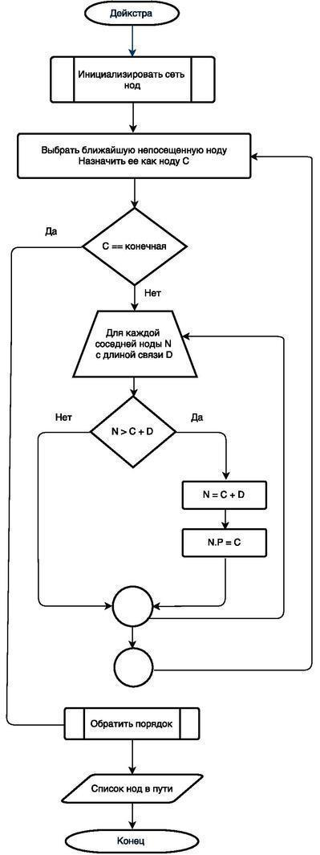

1.4 Еволюційне направлення

Еволюційне направлення в штучному інтелекті – це метод навчання машин, який використовує ідеї еволюції природних систем. Цей метод передбачає створення популяції агентів, які конкурують між собою за ресурси. Агенти, які краще справляються з даним завданням, отримують більші ресурси і мають більшу ймовірність вижити та передати свої гени наступному поколінню. Цей процес поступово призводить до того, що популяція агентів стає більш ефективною в даному завданні [11].
Еволюційне направлення може бути використано для навчання різних видів агентів, включаючи нейронні мережі, популяційні алгоритми та генетичні алгоритми. Цей метод може бути особливо ефективним для навчання агентів, які повинні вирішувати складні завдання або адаптуватися до змінних умов навколишнього середовища.
Одним із прикладів застосування еволюційного направлення в штучному інтелекті є розробка роботів, які можуть ходити по нерівній місцевості. Еволюційні алгоритми можуть бути використані для створення популяції роботів, які мають різні параметри, такі як довжина ніг, кути колін та кути стоп. Роботи, які краще справляються з ходьбою по нерівній місцевості, отримують більші ресурси і мають більшу ймовірність вижити та передати свої гени наступному поколінню. Цей процес поступово призводить до того, що популяція роботів стає більш ефективною в ходьбі по нерівній місцевості.
Іншим прикладом застосування еволюційного направлення в штучному інтелекті є розробка систем машинного перекладу. Еволюційні алгоритми можуть бути використані для створення популяції систем машинного перекладу, які мають різні параметри, такі як методи перекладу, словники та правила граматики. Системи машинного перекладу, які краще переводять текст з однієї мови на іншу, отримують більші ресурси і мають більшу ймовірність вижити та передати свої гени наступному поколінню. Цей процес поступово призводить до того, що популяція систем машинного перекладу стає більш ефективною в перекладі тексту [11].
Інші методи еволюційного направлення в штучному інтелекті :
- еволюційна стратегія;
- еволюційна оптимізація;
- еволюційні алгоритми навчання.
Еволюційне направлення є перспективним методом навчання машин, який має потенціал для вирішення широкого кола завдань. Цей метод може бути особливо ефективним для навчання агентів, які повинні вирішувати складні завдання або адаптуватися до змінних умов навколишнього середовища [11].

1.5 Еволюційне програмування

В основі еволюційного програмування (автор Лоуренс Дж. Фогель, 1960 рік) лежить ідея постановки альтернатив рішення задачі у вигляді універсальних кінцевих автоматів, здатних реагувати на стимули, що надходять з навколишнього середовища. Еволюційне програмування було застосовано до вирішення різних прикладних задач, включаючи маршрутизацію трафіку і планування, виявлення раку, військове планування, навчання в іграх, розробку систем управління, ідентифікації, обробки сигналів і т.д. Зокрема, Ангеліні і Поллак описали, як еволюційне програмування може бути використано для розвитку комп'ютерних програм. Гіпотези про вид залежності цільової функції від змінних формулюються системою у вигляді програм на деякій внутрішній мові програмування. Процес побудови таких програм будується як еволюція в світі програм. Якщо система знаходить програму, яка досить точно виражає шукану залежність, вона починає вносити в неї невеликі модифікації і відбирає серед побудованих таким чином дочірніх програм ті, які підвищують точність. Система «вирощує» кілька генетичних ліній програм, що конкурують між собою в точності знаходження шуканої залежності. Спеціальний модуль, що транслює, переводить знайдені залежності з внутрішньої мови системи на зрозумілу користувачеві мову (математичні формули, таблиці та ін.) [12].
У еволюційних стратегіях (автор Інго Рехенберг, 1964 рік) кожна з альтернатив представляється вектором дійсних чисел. Як мутації часто використовується додавання нормально розподіленої випадкової величини до кожного компонента вектора. При цьому параметри нормального розподілу самоадаптуються в процесі виконання алгоритму. Іншою відмінною рисою еволюційних стратегій є детермінований відбір кращих особин з батьків і породжених нащадків без повторень.
Відмінною особливістю генетичних алгоритмів (автор Джон Холланд, 1975 рік) є подання будь-якої альтернативи рішення у вигляді кодового (як правило, бітового) рядка фіксованої довжини, маніпуляції з якою виробляються в відсутність будь-якого зв'язку з її смисловою інтерпретацією [12].

РОЗДІЛ 2

ГЕНЕТИЧНІ АЛГОРИТМИ

Генетичні алгоритми виникли в результаті спостереження та спроб копіювання природних процесів, що відбуваються у світі живих організмів, зокрема, еволюції та пов'язаної з нею селекції (природного відбору) популяцій живих істот. Історія Еволюційні обчислення почалися з розробки ряду різних незалежних моделей. Основну ідею генетичних алгоритмів висловив Дж. Холланд наприкінці шістдесятих - на початку сімдесятих років XX століття. Вона отримала загальне визнання після виходу у світ книги, що стала класикою в цій галузі, «Адаптація в природних і штучних системах» [14] . Він зацікавився властивостями процесів природної еволюції (зокрема фактом, що еволюціонують хромосоми, а чи не самі живі істоти). Холланд був упевнений у можливості скласти та реалізувати у вигляді комп'ютерної програми алгоритм, який вирішуватиме складні завдання так, як це робить природа шляхом еволюції. Тому він почав працювати над алгоритмами, що оперували послідовностями двійкових цифр (одиниць і нулів), які отримали назву хромосом. Ці алгоритми імітували еволюційні процеси у поколіннях таких хромосом. Вони були реалізовані механізми селекції та репродукції, аналогічні застосовуваним при природній еволюції. Так само, як і в природі, генетичні алгоритми здійснювали пошук «хороших» хромосом без використання будь-якої інформації про характер розв'язуваної задачі. Потрібна була лише якась оцінка кожної хромосоми, що відбиває її пристосованість. Механізм селекції полягає у виборі хромосом з найвищою оцінкою (тобто найбільш пристосованих), які репродукують частіше, ніж особини з нижчою оцінкою (гірше пристосовані). Репродукція означає створення нових хромосом у внаслідок рекомбінації генів батьківських хромосом.
У генетичних алгоритмах застосовується низка термінів, запозичених із генетики: гени, хромосоми, популяція, особина, алель, генотип, фенотип. Генетичні алгоритми застосовуються для розробки програмного забезпечення, в системах штучного інтелекту, оптимізації, штучних нейронних мережах та інших галузях знань.

2.1 Генетичні алгоритми як евристичний напрямок

Генетичні алгоритми – це сімейство обчислювальних моделей, натхнених еволюцією. Ці алгоритми працюють за принципом кодування потенційного рішення конкретної проблеми на основі простої хромосомної структури даних, шляхом рекомбінації цих структур за умови збереження критичної інформації. Генетичні алгоритми часто розглядаються як оптимізатор функцій, хоча коло проблем їх застосування набагато ширше. Реалізація генетичного алгоритму починається із формування популяції (зазвичай випадкових) хромосом. Потім оцінюють ці структури та виділяють їх репродуктивні можливості, тобто ті хромосоми, які є кращим рішенням цільової проблеми. Таким чином, з покоління в покоління, корисні ознаки поширюються по всій популяції, а погані поступово зникають. Завдяки схрещуванню найбільш пристосованих особин, успадковуються більш перспективні ділянки простору пошуку. Зрештою, популяція буде сходитися до оптимального рішення задачі. ГА знаходить приблизні оптимальні рішення за досить короткий час, що є очевидною перевагою даного методу. Таким чином генетичний алгоритм – це евристичний алгоритм пошуку, що використовується для розв’язування задач оптимізації та моделювання шляхом випадкового підбору, комбінування і варіації шуканих параметрів з використанням механізмів, що нагадують біологічну еволюцію. "Генетичними" алгоритми стали називатися пізніше, аж у 1975 році Холланд називав їх репродуктивними планами (reproductive plan) і розглядав насамперед як алгоритми адаптації. Але зміщення акцентів у трактуванні поняття "адаптація", про яке автор говорить у передмові 1992 року, дуже точно передає стан неоднозначності, намагаючись, з одного боку, дати досить загальне і несуперечливе поняття адаптації, а з іншого боку, розмежувати поняття адаптації і оптимізації, адаптації та еволюції, адаптації та навчання.
Генетичні алгоритми – це алгоритми пошуку, які ґрунтуються на концепціях природного відбору. У природі особи, які мають кращі риси виживання, відповідно існують довший період часу, оскільки мають кращі шанси народити потомство з подібним генетичним матеріалом. Протягом деякого часу вся популяція буде складатися з великої кількості генів вищих особин і меншої від слабкіших. Помилка старших теоретиків, наприклад Жана Батиста Ламарка, полягала в тому, що оточення впливало на індивідуальну особистість. Тобто навколишнє середовище змусить індивіда адаптуватися до нього. Молекулярне пояснення еволюції доводить, що це біологічно неможливо. Вид не пристосовується до навколишнього середовища, скоріше, виживають тільки найсильніші. Так само працює природний відбір у генетичних алгоритмах. Генетичний алгоритм відрізняється від інших методів пошуку тим, що здійснює пошук серед сукупності точок і працює з набором параметрів, а не самими значеннями параметрів. Він також використовує об'єктивну інформації про функцію без будь-якої інформації про градієнт. Тоді як традиційні методи використовують градієнтну інформацію. Через ці особливості алгоритму, вони застосовуються до різних функцій оптимізації, оцінки параметрів та програм машинного навчання [15].
На даному етапі розвитку будь-яка певна стратегія побудови рішення відсутня, існує величезна кількість окремих реалізованих алгоритмів, не дуже схожих один на одного. Але все ж роботу всіх цих алгоритмів можна представити у вигляді традиційної схеми роботи даних алгоритмів (рис.2.1). Критеріїв зупинки пошуку рішення може бути декілька: часові рамки, кількість створених популяцій та зменшення покращення фітнес-функції у порівнянні з попередніми ітераціями.

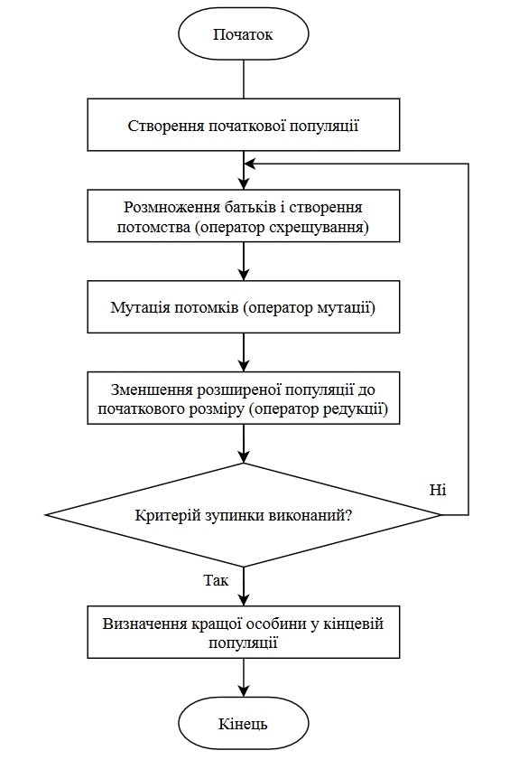
Рисунок 2.1 – Узагальнена схема генетичних алгоритмів

Потенціал генетичних алгоритмів складно переоцінити. Коли знайти рішення майже неможливо звичайними методами, очевидним виходом із ситуації є саме вони. У різних формах генетичні алгоритми застосовуються до наукових і технічних проблем. Їх можна використовувати при створенні обчислювальних структур, таких як кінцеві автомати та мережі сортування. Нерідко вони використовуються при проектуванні нейронних мереж і управлінні роботами, при моделюванні розвитку процесів у різних предметних областях, в ігрових стратегіях, складанні розкладу, логістиці, задачах розкрою, у розробках штучного життя і в багатьох інших областях [16]. Але все ж найпопулярніше застосування генетичних алгоритмів – це оптимізація багатопараметричних функцій.
Так, наприклад, ведуться експерименти по створенню працюючих в команді роботів з метою розмінування території. В основі лежить багатошарова нейронна мережа, яка безпосередньо відповідає за управління роботами і, крім того, передає і отримує сигнали іншим членам команди. Іншими словами, крім параметричної оптимізації нейромодель виконує неявне створення мови комунікації між роботами. Результати показують явну перевагу команди роботів саперів, які обмінюються інформацією між собою, перед роботами, що діють без будь-якого зв'язку. Як наслідок, дана технологія в перспективі може врятувати безліч людських життів, а професія сапера паче не буде актуальною.

2.2 Функція пристосованості ГА

Генетичні алгоритми (далі по тексту ГА) виникли в результаті спостереження і спроб копіювання природних процесів, що відбуваються в живій природі. Вперше, ідею цих алгоритмів висловив Дж. Холланда в 1960 – 1970 роках. Він був упевнений в тому, що можна реалізувати програмний алгоритм, який буде вирішувати складні завдання так як їх вирішує природа – шляхом еволюції. Таким чином, застосовується ряд термінів, запозичених з генетики, перш за все гени і хромосоми, а так само популяція, особина, алель, генотип, фенотип [17].
Дані визначення доцільно розглянути на конкретному прикладі. Наприклад, потрібно знайти глобальний максимум (екстремум) функції: f(x)=2x2+1, де x обмежена на проміжку [0;18]. Тобто безліч {0,1,...,18} становить простір пошуку, одночасно – безліч потенційних рішень. Кожне з потенційних рішень називається – точкою простору пошуку, фенотипом [18].
Фенотип (або значення потенційного рішення) – це набір значень, відповідних даному генотипу, тобто декодована структура або безліч параметрів задачі. У свою чергу, закодоване значення фенотипу називають генотипом або хромосомами.
Хромосоми – це впорядкована послідовність генів тобто їх «комбінація». Виходячи з цього ген – це закодована послідовність бітів (в нашому випадку двійкова послідовність складається з 4 біт), а значення цієї позиції називається алель.
Ген (називається властивістю або детектором) – це атомарний елемент генотипу, зокрема хромосоми.
Генотип – це набір хромосом даної області, отже особинами популяції можуть бути генотипи або одиничні хромосоми (наприклад генотип складається з однієї хромосоми).
Алель – це значення конкретного гена (в даному випадку 1 чи 0), так само визначається як значення властивості або варіант властивості, а позиція цього значення має назву локусом. Але на кожній ітерації ГА використовують урізаний простір рішень для ефективної роботи алгоритму і називають це популяцією.
Популяція (рис. 2.2) – це вибірка потенційних рішень з простору пошуку, наприклад, {0, 1, 2, 3, 4, 5, 6, 7, 8}[6].

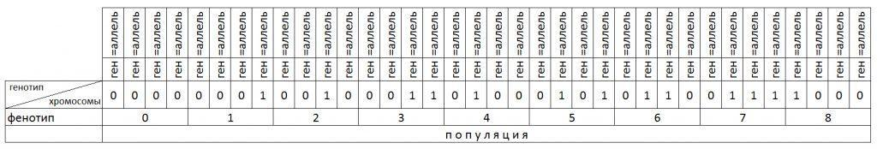
Рисунок 2.2 – Приклад популяції

Найважливішим поняттям в ГА є так звана функція пристосованості (fitness function) в даному прикладі вона задається виразом – f(x)=2x2+1, яка на мові оптимізації називається цільовою.
Функція пристосованості – функція, яка визначає міру пристосованості даної особини в популяції. Від вибору цієї функції і обмежень допустимих рішень (області визначення) залежить правильність побудови ГА [18].
ГА як і будь-який алгоритм складається з суворої послідовності операцій або операторів. Виділяють наступні основні оператори ГА (схрещування, мутація, селекція). Дані оператори складають основу алгоритму і володіють різноманітними варіаціями. У відповідності з цими варіаціями визначають різні типи ГА такі як канонічний (класичний), генітор, СНС (Cross-population selection, Heterogeneous recombination and Cataclysmic mutation) і т.д. У даному випадку буде розглянуто найпростіший варіант ГА – канонічний [18].
Основні оператори:
- схрещування (рекомбінація) – послідовність операцій при яких створені нащадки повинні наслідувати генну інформацію від обох батьків. Розрізняють дискретну рекомбінацію (застосовується до речових змінних) і кросинговер (застосовується до закодованих – бінарних даних);
- мутація – даний оператор необхідний для «вибивання» популяції з локального екстремуму і перешкоджає передчасній збіжності. Це досягається за рахунок того, що змінюється випадково обраний ген в хромосомі;
- селекція – являє собою форму штучного відбору найкращих рішень (особин), які складуть популяцію для схрещування.
Лінгвістичний опис:
Канонічний (класичний) алгоритм складається з наступних послідовних етапів:
Ініціалізація, або вибір вихідної популяції рішень. На початковому етапі проводиться випадковий вибір потенційних рішень, що належать області визначення функції пристосованості. Занадто велика кількість може уповільнити роботу алгоритму, тому за початкову вибірку (популяцію) приймається парна кількість (для забезпечення схрещування) що не перевищує 15% (умовна величина, яка часто приймається за початкову популяцію) всієї області.
Оцінювання пристосованості рішень в популяції. Всі потенційні рішення підставляються в функцію пристосованості, яка і визначає їх «якість». Передбачається, що функція пристосованості завжди приймає невід'ємні значення, і крім того, що для рішення оптимізаційної задачі потрібно максимізувати цю функцію (завдання мінімізації можна звести до задачі максимізації).
Перевірка умови зупинки алгоритму. Визначення умови зупинки ГА залежить від конкретного застосування: якщо в оптимізаційних задачах відомо максимальне (мінімальне значення) – зупинка відбувається після досягнення заданого результату із заданою точністю; якщо тривале виконання не приводить до поліпшення досягнутого результату; якщо час виконання або кількість ітерацій вичерпано. В іншому випадку, на наступному кроці виконується селекція [19].
Селекція «кращих» рішень полягає у виборі (розрахованих на другому кроці значень) батьків для створення майбутнього «потомства». Існують різні методи селекції найбільш популярним вважається метод рулетки.
Вибір батьків методом рулетки. Кожному рішенню може бути зіставлений сектор колеса рулетки, величина якого встановлюється пропорційною значенню функції пристосованості даного рішення. Даний метод може застосовуватися тільки для задач пошуку максимального значення і область допустимих рішень повинна містити тільки позитивні значення функції пристосованості [19].
Сектор = (значення функції пристосованості рішення / сума всіх рішень функції пристосованості) * 100%;
Наприклад, проведемо селекцію наступних значень {1,2,3,4} з функцією пристосованості f(x)=2x2+1 отримаємо наступні потенційні рішення {3,9,19,33}. Виберемо батьків для схрещування: для першого рішення =3/(3+9+19+33)=0,047*100%=5% (округляємо в більшу сторону), інші сектори розрахуємо таким же чином: 14% (9), 30% (19), 51% (33). Цілком можливо, що може вийти так – обрана особина (рішення) складе шлюбну пару з собою [6]. Нанесемо на рулетку дані значення (рис. 2.3).
Тепер необхідно розіграти випадкові значення чотири рази (для вибору пар для схрещування) від 0 до 100%.
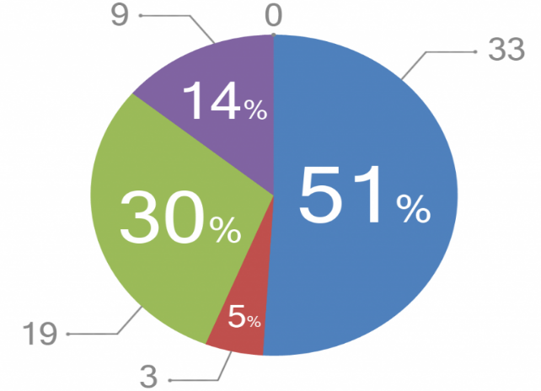

Рисунок 2.3 – Діаграма результатів розіграшу рулетки

2.3 Основні оператори ГА

Найважливіші кроки у роботі ГА – це генерування сукупності рішень, пошук цільової функції та функції придатності та застосування генетичних операторів.

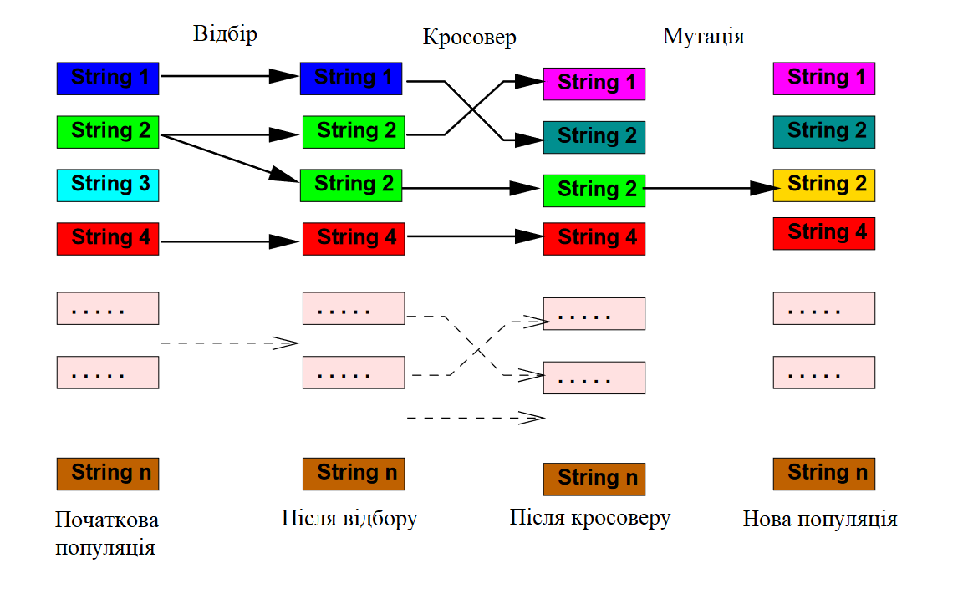
Рисунок 2.4 – Основні оператори ГА
Важливим моментом є кодування змінних, що описують проблему. Найпоширеніший метод кодування – перетворення змінних у двійковий рядок або вектор. ГА працюють найкраще, коли вектори рішення є двійковими.
Якщо проблема має більше однієї змінної, кодування з кількома змінними створюється шляхом конкатенації (склеювання) стількох кодів окремих змінних, скільки і змінних у задачі. Генетичний алгоритм обробляє ряд рішень одночасно. Отже, на першому кроці популяція, що має P індивідуумів, генерується псевдо випадковими генераторами, являється особинами, які представляють можливе рішення. Це представлення вектора рішення у просторі розв’язку і називається початковим рішенням. Це забезпечує надійність і неупередженість пошуку, оскільки він починається з широкого діапазону точок у просторі рішення. На наступному кроці окремі члени сукупності оцінюються, щоб знайти цільову функцію. На цьому кроці метод зовнішньої штрафної функції використовується для перетворення обмеженої проблеми оптимізації на необмежену. На третьому етапі цільова функція перетворюється на фітнес-функцію, яка обчислює значення придатності для кожного члена сукупності. Далі йде застосування операторів GA.
Існує кілька підходів до вибору батьківської пари, так званого оператору вибору батьків. Найбільш поширеними операторами вибору батьків є наступні. Панміксія – найпростіший оператор відбору. Відповідно до нього кожному члену популяції зіставляється випадкове ціле число на відрізку [1; n], де n – кількість особин у популяції. Будемо розглядати ці числа як номери особин, які візьмуть участь у схрещуванні. При такому виборі якісь із членів популяції не будуть брати участь в процесі розмноження, так як утворюють пару самі з собою. Якісь члени популяції візьмуть участь у процесі відтворення неодноразово з різними особинами популяції. Незважаючи на простоту, такий підхід універсальний для вирішення різних класів задач. Однак він досить критичний до чисельності популяції, оскільки ефективність алгоритму, що реалізує такий підхід, знижується з ростом чисельності популяції. Інбридинг є такий метод, коли один з батьків вибирається випадковим чином, а другий є членом популяції, найближчим до першого. Тут «найближчий» може розумітися, наприклад, в сенсі мінімального відстані Хеммінга (для бінарних рядків) або евклідової відстані між двома векторами. Відстань Хеммінга дорівнює числу локусів (розрядів) що різняться у бінарному рядку. При аутбридингу також використовують поняття схожості особин. Однак тепер батьківські пари формують з максимально далеких особин. Останні два способи по різному впливають на поведінку генетичного алгоритму. Так, інбридинг можна охарактеризувати властивістю концентрації пошуку в локальних вузлах, що фактично призводить до розбиття популяції на окремі локальні групи на ділянках екстремуму ландшафту. Аутбридинг ж спрямований на попередження збіжності алгоритму з вже знайденим рішенням, змушуючи алгоритм переглядати нові, недосліджені області.
Селекція полягає в тому, що батьками можуть стати тільки ті особини, значення пристосованості яких не менше порогової величини, наприклад, середнього значення пристосованості по популяції. Такий підхід забезпечує більш швидку збіжність алгоритму. Однак через швидку збіжність селективний вибір батьківської пари не підходить тоді, коли ставиться завдання визначення декількох екстремумів, оскільки для таких завдань алгоритм, як правило, швидко сходиться до одного з рішень. Крім того, для деяких багатовимірних задач з складним ландшафтом цільової функції швидка збіжність може перетворитися в передчасну збіжність, не знайшовши квазіоптимальне рішення. Цей недолік може бути частково компенсований використанням відповідного механізму відбору, який «гальмував» би занадто швидку збіжність алгоритму. Порогова величина в селекції може бути обчислена різними способами. Тому в літературі по ГА виділяють різні варіації селекції. Найбільш відомі з них – це турнірний і пропорційний відбори (метод рулетки).
При турнірному відборі (tournament selection) з популяції, що містить N особин, вибираються випадковим чином t особин, і найкраща з них записується в проміжний масив, ця операція повторюється N раз. Особи в отриманому проміжному масиві потім використовуються для схрещування (також випадковим чином). Розмір групи рядків, що відбираються для турніру, часто дорівнює двом. Таким чином t називають чисельністю турніру. Перевагою даного способу є те, що він не вимагає додаткових обчислень. У методі рулетки (roulette-wheel selection) особини відбираються за допомогою N «запусків» рулетки, де N – розмір популяції. Колесо рулетки містить по одному сектору для кожного члена популяції. Розмір i-го сектора пропорційний ймовірності попадання в нову популяцію P(i). Очікуване число копій i-ї хромосоми після оператора рулетки визначається за формулою N_{i} = P(i)N. При такому відборі члени популяції з більш високою пристосованістю мають більшу вірогідність частіше вибиратися, ніж особини з низькою пристосованістю. Інші способи відбору можна отримати на основі модифікації вищенаведених.
Кросинговер (бінарна рекомбінація або схрещування). Одноточковий кросинговер (single-point crossover) моделюється наступним чином: нехай є дві батьківські особини з хромосомами X = {x_{i}, i = [0, L]} та Y = {y, i ∈ [0, L]}. Випадковим чином визначається точка всередині хромосоми (точка розриву), в якій обидві хромосоми діляться на дві частини і обмінюються ними. Такий тип кросинговеру називається однокрапковим, так як батьківські хромосоми розділяються тільки в одній випадковій точці. Також застосовується дво- і N- точковий кросинговер.
У двоточковому кросинговері (і багатоточковому кросинговері взагалі) хромосоми розглядаються як цикли, які формуються з'єднавши решту лінійної хромосоми разом. Для заміни сегмента одного циклу сегментом іншого циклу необхідно обрати дві точки розрізу. Отже, двоточковий кросинговер вирішує ту ж саму задачу, що і одноточковий, але більш повно. Хромосома, розглянута як цикл, може містити більшу кількість стандартних блоків, так як вони можуть зробити «циклічне повернення» в кінці рядка. На даний момент багато дослідників погоджуються, що двоточковий кросинговер взагалі краще, ніж одноточковий.
Для багатоточкового кросинговеру (multi-point crossover) обираємо m точок розрізу. Точки розрізу вибираються випадково без повторень і упорядковано в порядку збільшення. При кросинговері відбувається обмін ділянками хромосом, обмеженими точками розрізу, і таким чином отримуються двоє нащадків. Ділянка особини з першим геном до першої точки розрізу в обміні не бере участь.
Однорідний кросинговер (uniform crossover) створює маску (схему) особини, в кожному локусі якої знаходиться потенційна точка кросинговеру. Маска кросинговеру має ту ж довжину, що і перехресні особини. Таким чином, гени маски представляють собою випадкові двійкові числа (0 або 1). Згідно з цими значенням, геном нащадку стає перша (якщо ген маски дорівнює нулю) або друга (якщо ген маски дорівнює одиниці) особина-батько. Оскільки у такому випадку рядок бітових значень довше, це гарантує, що в нащадках будуть чергуватися короткі строки особин-батьків.
Тріадний кросинговер (triadic crossover). Цей різновид кросинговеру відрізняється від однорідного тим, що після відбору пари батьків з інших членів популяції випадковим чином вибирається особина, яка в подальшому використовується в якості маски. Далі 10% генів маски мутують. Потім гени першого батька порівнюються з генами маски: якщо гени однакові, то вони передаються першого нащадку, в іншому випадку на відповідні позиції хромосоми нащадка переходять гени другого з батьків. Генотип другого нащадка відрізняється від генотипу першого тим, що на тих позиціях, де у першого нащадка стоять гени першого батька, у другого нащадка стоять гени другого з батьків і навпаки.
Перетасовочний кросинговер (shuffler crossover). В даному алгоритмі особини, відібрані для кросинговеру, випадковим чином обмінюються генами. Потім вибирають точку для одноточкового кросинговеру і проводять обмін частинами хромосом. Після схрещування створені нащадки знову тасуються. Таким чином, при кожному кросинговері створюються не тільки нові нащадки, а й модифікуються батьки (старі батьки видаляються), що дозволяє скоротити число операцій в порівнянні з однорідним кросинговером.
Кросинговер зі зменшенням заміни (crossover with reduced surrogate). Оператор зменшення заміни обмежує кросинговер, щоб завжди, коли це можливо, створювати нові особини. Це здійснюється за рахунок обмеження на вибір точки розрізу: точки розрізу повинні з'являтися тільки там, де гени розрізняються. Як було показано вище, кросинговер генерує нове рішення (у вигляді особини-нащадка) на основі двох наявних, комбінуючи їх частини. Тому число різних рішень, які можуть бути отримані кросинговером при використанні однієї і тієї ж пари готових рішень, обмежена. Відповідно, простір, яке ГА може покрити, використовуючи лише кросинговер, жорстко залежить від генофонду популяції. Чим різноманітніше генотипи рішень популяції, тим більше простір покриття. При виявленні локального оптимуму відповідний йому генотип буде прагнути зайняти всі позиції в популяції, і алгоритм може зійтися до помилкового оптимуму. Тому в генетичному алгоритмі важливу роль грають мутації. Існує кілька способів мутації генів.
Після процесу відтворення відбуваються мутації (mutation). Даний оператор необхідний для «вибивання» популяції з локального екстремуму і перешкоджає передчасної збіжності. Це досягається за рахунок того, що змінюється випадково обраний ген в хромосомі. Так само як і кросинговер, мутації можуть проводитися не тільки по одній випадковій точці. Можна вибирати для зміни кілька точок в хромосомі, при чому їх число також може бути випадковим. Використовують і мутації зі зміною відразу деякої групи точок поспіль.
Оператори відбору особин в нову популяцію. Для створення нової популяції можна використовувати різні методи відбору особин.
Відбір урізанням (truncation selection). При відборі «урізанням» використовують популяцію, що складається як з особин-батьків, так і особин нащадків, відсортовану по зростанню значень функції придатності особин. Число особин для схрещування вибирається відповідно до порогу T ∈ [0;1]. Поріг визначає, яка частка особин, починаючи з найпершої (найпридатнішої), братиме участь у відборі. В принципі, поріг можна задати і числом більше 1, тоді він буде просто дорівнювати числу особин з поточної популяції, допущених до відбору. Серед особин, які потрапили «під поріг», випадковим чином вибирається одна і записується в нову популяцію. Процес повторюється N разів, поки розмір нової популяції не стане дорівнює розміру вихідної популяції. Нова популяція складається тільки з особин з високою придатністю, причому одна і та ж особина може зустрічатися кілька разів, а деякі особини, які мають придатність вище порогової, можуть не потрапити в нову популяцію. Через те, що в цій стратегії використовується відсортована популяція, час її роботи може бути великим для популяції великого розміру і залежатиме також від алгоритму сортування.
Елітарний добір (elite selection). Створюється проміжна популяція, яка включає в себе як батьків, так і їх нащадків. Члени цієї популяції оцінюються, а потім з них вибираються N найкращих (придатних), які і увійдуть в наступне покоління. Найчастіше даний метод комбінують з іншими – вибирають в нову популяцію, наприклад, 10% «елітних» особин, а решта 90% – одним з традиційних методів селекції. Іноді ці 90% особин отримуються випадково, як при створенні початкової популяції перед запуском роботи ГА. Використання стратегії елітизму є корисним для ефективності ГА, так як не допускає втрату кращих рішень. Наприклад, якщо популяція зійшлася в локальному максимумі, а мутація вивела одну з рядків в область глобального, то при попередній стратегії досить імовірно, що ця особина в результаті схрещування буде втрачена, і рішення задачі не буде отримано. Якщо ж використовується елітизм, то отримане гарне рішення буде залишатися в популяції до тих пір, поки не буде знайдено ще краще.
Відбір витісненням (exclusion selection). В даному відборі вибір особини в нову популяцію залежить не тільки від величини її придатності, а й від того, чи є вже в формованої популяції особина з аналогічним хромосомним набором. Відбір проводиться з числа батьків та їх нащадків. З усіх особин з однаковою пристосованістю перевага спочатку віддається особинам з різними генотипами. Таким чином, досягаються дві мети: по-перше, не втрачаються кращі знайдені рішення, які мають різними хромосомними наборами, по-друге, в популяції постійно підтримується генетична різноманітність. Витіснення в даному випадку формує нову популяцію скоріше з віддалених особин, замість особин, що групуються близько поточного знайденого рішення. Даний метод найбільш придатний для багатоекстремальних завдань, при цьому крім визначення глобальних екстремумів з'являється можливість виділити і ті локальні максимуми, значення яких близькі до глобальних [20].

РОЗДІЛ 3

АЛГОРИТМ МУРАШИНОЇ КОЛОНІЇ

В останні роки інтенсивно розробляється науковий напрямок Natural Computing («Природні обчислення»), що об'єднує математичні методи, в яких закладено принципи природних механізмів прийняття рішень. Ці механізми забезпечують ефективну адаптацію флори та фауни до навколишнього середовища протягом мільйонів років.
Одним із таких методів є мурашині алгоритми, в основі яких лежать принципи самоорганізації мурашиної колонії. Незважаючи на роз'єднану поведінку кожного зі своїх представників, вона утворює високоорганізовану систему, що складається з великої кількості «агентів» — мурах, і завдяки цьому здатна вирішувати складні завдання, що перевищують здібності кожного окремого елемента.
Вивчення поведінки колонії мурах цікаво для комп'ютерних наук, оскільки дає уявлення про роз'єднану організацію, що дуже корисно для вирішення складних завдань оптимізації.

3.1 Мурашиний алгоритм, як евристичний напрямок

Поведінка колонії мурах забезпечує досягнення загальних цілей на основі низькорівневої взаємодії. Колонія не має централізованого управління, і обмін інформацією між її особами відбувається локально, тобто між окремими її представниками, або ж непрямим обміном, який лежить в основі мурашиних алгоритмів. Непрямий обмін є взаємодією між мурахами шляхом зміни деякої галузі навколишнього середовища за допомогою спеціальної хімічної речовини - феромону - секрету спеціальних залоз, що відкладаються мурахами при переміщенні у просторі. Концентрація феромону на шляху визначає перевагу руху по даному напрямку. Адаптивність поведінки мурах реалізується випаром феромону в просторі протягом деякого часу. Тому ми можемо провести деяку аналогію між розподілом феромону у навколишньому колонію простору, і «глобальною» пам'яттю мурашника, має динамічний характер.
Ідея мурашиного алгоритму полягає у моделюванні поведінки мурах, пов'язаного з їхньою здатністю знаходити найкоротший шлях від мурашника до джерела їжі і адаптуватися до умов, що змінюються, знаходячи новий найкоротший шлях. При своєму русі мураха мітить свій шлях феромоном, і ця інформація використовується іншими мурахами. Це і є основним правилом поведінки кожного з представників колонії у разі, якщо старий маршрут став недоступним. Якщо під час руху мурашка зіткнулася з перепоною, то з рівною ймовірністю вона обійде її ліворуч чи праворуч. Те саме відбудеться і на зворотному шляху. Однак ті мурахи, які оберуть найкоротший шлях, проходитимуть його швидше і за кілька переміщень він буде сильнішим.
збагачений феромоном. Оскільки його кількість впливає на вибір шляху мурахами, то незабаром переважна більшість представників колонії віддаватиме перевагу цьому маршруту. Однак випаровування пахучого сліду в повітрі гарантує, що знайдене локально-оптимальне рішення не буде єдиним, і мурахи продовжуватимуть шукати й інші шляхи. Якщо ми моделюємо процес такої поведінки на графі, ребра якого - всілякі шляхи руху, то протягом деякого часу найбільш збагачений феромоном шлях і буде найкоротшим, що дасть вирішення завдання [21].

3.2 Реалізація рішення TSP – задачі за допомогою мурашиного

алгоритму

Перша версія мурашиного алгоритму запропонована Марко Доріго в 1992 році. Цей вчений, по суті, запропонував математичну модель поведінки мурах, що шукають шляхи від колонії до джерела їжі і є метаевристичною оптимізацію.
Колонія мурах розглядається як багатоагентна система, в якій кожен агент (мураха) функціонує автономно за дуже простими правилами. На противагу майже примітивній поведінці агентів, поведінка всієї системи виходить напрочуд розумною [23].
Основу «соціальної» поведінки мурах становить самоорганізація – безліч динамічних механізмів, що забезпечують досягнення системою глобальної мети в результаті низькорівневої взаємодії її елементів. Принциповою особливістю такої взаємодії є використання елементами системи тільки локальної інформації. Самоорганізація є результатом взаємодії наступних п’яти компонентів:
- випадковість;
- багаторазовість;
- позитивний зворотний зв'язок;
- негативний зворотний зв'язок;
- цільова функція.
Дані компоненти є ключовими властивостями мурашиного алгоритму. Розглянемо їх детальніше на прикладі руху мурашок за їжею з мурашника (рис. 3.1) [24].
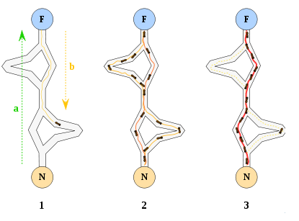
Рисунок 3.1 – Рух мурах за їжею

Коли мураха рухається з мурашника (точка F) за їжею (точка N) протягом усього шляху відкладається феромон (очевидно, що найкоротший шлях позначений зеленою стрілкою – (a)). При цьому, чим більше щільність феромону, тим коротше шлях, відповідно, мураха залишить на довгій ділянці шляху менше феромону. Чим довший шлях, тим швидше феромон випарується.
На рисунку 3.1 показана схема руху мурашок – значить з часом (якщо по всіх ділянках рухається приблизно рівна кількість мурах) мурахи залишать найбільше феромону на самій короткій ділянці шляху. Таким чином, більшість мурашок вибере найкоротший шлях – тобто залишать ще більше феромону на ньому, що зменшить ймовірність руху за іншими маршрутами (хоча така ймовірність і збережеться, як видно, одна мураха все ще рухається по іншій ділянці шляху).
Випадковість. З вищевикладеного прикладу, можна виявити випадкову природу руху мурах. Дійсно, на першому етапі мурахи орієнтуються на всілякі варіанти побудови свого шляху. Навіть, коли щільність феромону допомагає вибрати оптимальний (найкоротший) маршрут, залишаються "недовірливі особи", які не залишають спроби знайти більш оптимальні маршрути.
Багаторазовість. Безумовно, з однією мурахою чи навіть десятками особинами навряд чи вийде здійснити вибір оптимального шляху. Потрібно багато і дуже багато спроб знайти найкоротший шлях або хоча б попередити інших, що не потрібно рухатися в цьому напрямку. В якості такого попередження виступає феромон і позитивно зворотний зв'язок [23].
Позитивний зворотний зв'язок. У зоологів це називається стігмержі (stigmergy). Стігмержі – це рознесений в часі тип взаємодії, коли один суб'єкт взаємодії змінює деяку частину навколишнього середовища, а інші використовують інформацію про її стан пізніше, коли знаходяться в її околиці. Таким чином, позитивний зворотний зв'язок це якась "колективна пам'ять" на основі феромона. Використовуючи цю "пам'ять" (на основі проб і помилок) можна знайти правильне рішення.
Негативний зворотний зв'язок. Згодом феромон випаровується, що дозволяє мурашкам адаптувати свою поведінку під зміни зовнішнього середовища. Розподіл феромону по простору пересування мурах є свого роду динамічною змінною глобальної пам'яті мурашника. Будь-яка мураха в фіксований момент часу може сприймати і змінювати лише один локальний осередок цієї глобальної пам'яті [23].
Цільова функція. Найважливішим елементом алгоритму є цільова або фітнес-функція, яку потрібно оптимізувати (для мурашки це короткий маршрут). Але можна з успіхом вирішувати і інші подібні завдання. Не потрібно забувати, що кінцева мета алгоритму оптимізація (на мові математики означає пошук глобального або прийнятного максимуму або мінімуму). Алгоритм є евристичним, тобто не гарантує точного рішення, а тільки наближене або прийнятне.
Умова задачі. Необхідно знайти найкоротший маршрут, що починається в стартовому місті і закінчується в ньому. Маршрут повинен проходити всі міста тільки один раз.
Мурашиний алгоритм буде реалізовано для знаходження найкоротшого маршруту об’їзду всіх обласних центрів України, тобто 25 міст, початок шляху знаходиться в місті Вінниця. В таблиці 3.1 наведено відстані між містами дистрибуції в кілометрах.
Таблиця 3.1 – Відстані між обласними центрами України
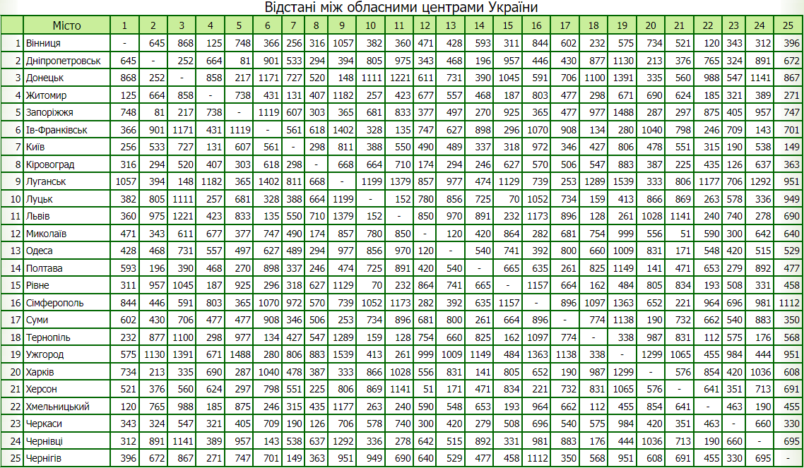
Розроблюваний алгоритм буде працювати з координатами міст і розраховувати результати в градусах, тому далі наведено таблицю 3.2 з координатами цих міст в градусах.
Наведемо реалізацію мурашиного алгоритму оптимізації маршруту комівояжера, який повинен об’їхати 25 міст найкоротшим шляхом. Лістинг реалізації алгоритму наведений в Додатку А.
Мурашиний алгоритм був запрограмований в системі MATLAB. Для завдання з 25 обласними центрами України алгоритм без елітних мурах після 300 ітерацій знайшов оптимальний маршрут довжиною 5216,18 кілометрів за 14.16 секунд тільки в одному випадку з п'яти. Рішення можна поліпшити простим збільшенням кількості ітерацій до 1 – 2 тисячі. Графік оптимізації цільової функції за кожну ітерацію наведено на рис. 3.2.
Таблиця 3.2 – Координати міст дистрибуції
 | Місто | Координати (х=східна довгота, у=північна широта)
1 | Вінниця | х= 28.481; у= 49.2328
2 | Дніпро | х= 35.0387; у= 48.4593
3 | Донецьк | х= 37.8022; у= 48.023
4 | Житомир | х= 28.6767; у= 50.2649
5 | Запоріжжя | х= 35.1903; у= 47.8229
6 | Ів-Франківськ | х= 24.7097; у= 48.9215
7 | Київ | х= 30.5238; у= 50.4547
8 | Кропивницький | х= 32.2597; у= 48.5132
9 | Луганськ | х= 39.3171; у= 48.5671
10 | Луцьк | х= 25.3424; у= 50.7593
11 | Львів | х= 24.0232; у= 49.8383
12 | Миколаїв | х= 31.9974; у= 46.9659
13 | Одеса | х= 30.7326; у= 46.4775
14 | Полтава | х= 34.5407; у= 49.5937
15 | Рівне | х= 26.2274; у= 50.6231
16 | Сімферополь | х= 34.1108; у= 44.9572
17 | Суми | х= 34.8003; у= 50.9216
18 | Тернопіль | х= 25.5892; у= 49.5534
19 | Ужгород | х= 22.3; у= 48.6167
20 | Харків | х= 36.2527; у= 49.9808
21 | Херсон | х= 32.6178; у= 46.6558
22 | Хмельницький | х= 26.9965; у= 49.4216
23 | Черкаси | х= 32.0621; у= 49.4285
24 | Чернівці | х= 25.9403; у= 48.2915
25 | Чернігів | х= 31.2849; у= 51.5055

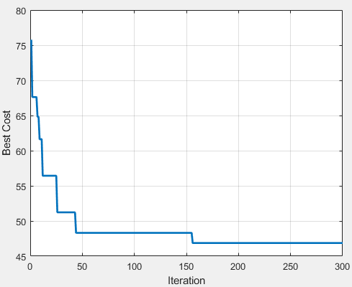
Рисунок 3.2 – Оптимальні поточні рішення мурашиного алгоритму

Проведені експерименти свідчать, що популяція рішень ніколи не вироджується до одного, спільного для всіх мурах маршруту. Навпаки, алгоритм продовжує синтезувати нові, можливо кращі рішення.
Отже, в будь-якому місті для мурашки існує кілька перспективних альтернатив продовження маршруту. Еволюція маршрутів комівояжера, знайдених алгоритмом, показана на рис. 3.3 – 3.4, а також повна інформація з результатами наведена в таблиці 3.3.

Таблиця 3.3 – Результати мурашиного алгоритму з різними ітераціями
Ітерації | Шлях в градусах | Шлях в км | Час роботи алгоритму
100 | 50.85 | 5660.68 | 6.36 с.
200 | 49.51 | 5511.37 | 9.18 с.
300 | 46.86 | 5216.18 | 14.16 с.

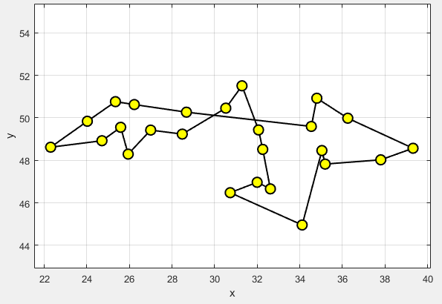
Рисунок 3.3 – Шлях знайдений за 100 ітерацій

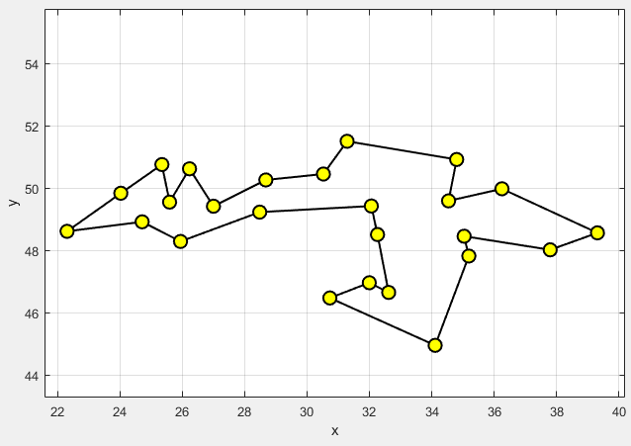

Рисунок 3.4 – Шлях знайдений за 200 ітерацій

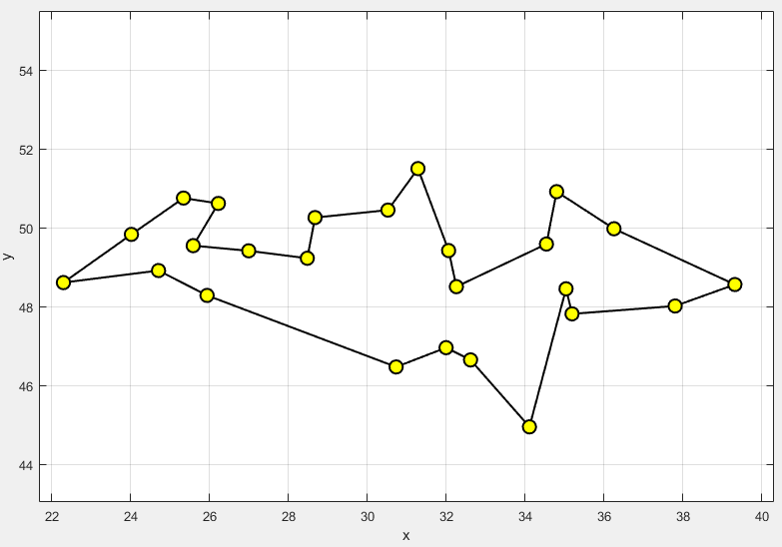
Рисунок 3.5 – Шлях знайдений за 300 ітерацій

Отже, згідно з маршрутом кращої ітерації, яка проілюстрована на рисунку 3.4 маємо маршрут, що наведено в таблиці 3.4.

Таблиця 3.4 – Найкращий із знайдених маршрутів комівояжера
№ | З якого міста відправлятися | В яке місто їхати
1 | 2 | 3
1 | Вінниця | Житомир
2 | Житомир | Київ
3 | Київ | Чернігів
4 | Чернігів | Черкаси
5 | Черкаси | Кропивницький
6 | Кропивницький | Полтава
7 | Полтава | Суми
8 | Суми | Харків
9 | Харків | Луганськ

Продовження табл.3.4
1 |  | 2 | 3
10 |  | Луганськ | Донецьк
11 |  | Донецьк | Запоріжжя
12 |  | Запоріжжя | Дніпро
13 |  | Дніпро | Сімферополь
14 |  | Сімферополь | Херсон
15 |  | Херсон | Миколаїв
16 |  | Миколаїв | Одеса
17 |  | Одеса | Чернівці
18 |  | Чернівці | Ів-Франківськ
 | 19 | Ів-Франківськ | Ужгород
 | 20 | Ужгород | Львів
 | 21 | Львів | Луцьк
 | 22 | Луцьк | Рівне
 | 23 | Рівне | Тернопіль
 | 24 | Тернопіль | Хмельницький
 | 25 | Хмельницький | Вінниця

У порівнянні з точними методами, наприклад, динамічним програмуванням або методом гілок і меж, мурашиний алгоритм знаходить близькі до оптимуму рішення за значно менший час навіть для задач невеликої розмірності (n > 20). Час оптимізації мурашиним алгоритмом є поліноміальною функцією від розмірності O (t,⋅$n^{2}$,⋅m,), тоді як для точних методів залежність експоненціальна.
Даний мурашиний алгоритм оптимізації маршруту комівояжера після відповідних модифікацій може використовуватися для вирішення різних комбінаторних задач, наприклад - квадратичної задачі про призначення, що також є NP-складною задачею.

РОЗДІЛ 4

РЕАЛІЗАЦІЯ РІШЕННЯ TSP – ЗАДАЧІ ГЕНЕТИЧНИМ АЛГОРИТМОМ

Умова задачі для роботи генетичного алгоритму залишається точно такою ж як і для алгоритму мурашиної колонії. Необхідно знайти найкоротший маршрут, що починається в стартовому місті і закінчується в ньому. Маршрут повинен проходити всі міста тільки один раз. Об’їхати потрібно 25 обласних центрів України.

4.1 Структура хромосом

Процес відбору здійснюється шляхом створення хромосом, які мають малу цільову функцію, з високою ймовірністю бути відібраними або мають високе значення ймовірності. Процес відбору, який використовується в цьому алгоритмі – це вибір колеса рулетки.
Після процесу відбору наступним процесом є перехресний процес. Хромосоми, які використовуються як батьки, вибираються випадковим чином, і на кількість хромосом, які піддаються кросинговеру, впливає параметр швидкості кросинговеру.
Процес мутації, використаний у цьому алгоритмі, є зворотною мутацією. Цей процес мутації здійснюється шляхом розриву хромосом у двох точках перетину, і субхромосоми рекомбінують у зворотному порядку. Кількість хромосом, які зазнають мутацій у популяції, визначається параметром швидкості мутацій.
Структура хромосом. Гени є частиною хромосоми, де одна хромосома складається з кількох взаємопов’язаних генів. Хромосоми представляють індивідів, іншими словами, хромосоми – це те саме, що і індивіди.
У задачі комівояжера утворені хромосоми містять гени, які представляють порядкові номери всіх існуючих міст. Кількість генів у кожній хромосомі дорівнює кількості міст. Кожен серійний номер міста може з’явитися в хромосомі лише один раз.
Початкова ініціалізація популяції здійснюється для отримання початкового рішення проблеми генетичного алгоритму. Ця ініціалізація виконується випадковим чином стільки, скільки бажана кількість хромосом/популяцій.
Наприклад: кожне із 25 міст має свої координати із них потрібно скласти шлях, кожне місто може бути використано один раз. Отже початкова популяція із 3 хромосом по 25 генів може виглядати наступним чином:
Хромосома[1]=[1 2 3 4 5 6 7 8 9 10 11 12 13 14 15 16 17 18 19 20 21 22 23 24 25];
Хромосома[2]=[23 8 11 20 14 22 12 19 7 1 24 10 2 18 9 17 4 6 21 3 5 25 15 13 16];
Хромосома[3]=[21 8 25 12 10 6 20 17 24 9 19 23 11 5 14 3 2 22 7 16 18 13 4 1 15];
Отже, наведені вище хромосоми представляють кілька можливих шляхів проходження міст комівояжером. Цей шлях і являє собою структуру хромосом.
Лістинг реалізації генетичного алгоритму в середовищі MATLAB наведений в Додатку В.

4.2 Порівняльний аналіз роботи двох евристичних алгоритмів

Реалізований генетичний алгоритм для завдання з 25 обласними центрами України після 300 ітерацій знайшов оптимальний маршрут довжиною 5146,57 кілометрів за 2.44 секунд тільки в одному випадку з п'яти. В даному випадку рішення після 300 ітерацій не поліпшувалось, тому ставити більше немає сенсу. Графік оптимізації цільової функції за кожну ітерацію наведено на рис. 4.1.

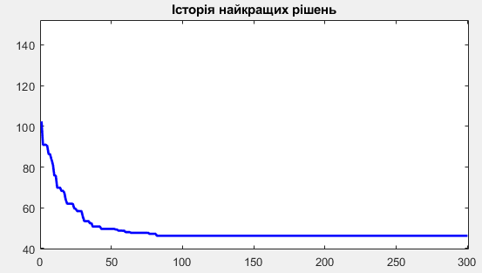
Рисунок 4. 1 – Найкращі поточні рішення генетичного алгоритму

Проведені експерименти свідчать, що рішення знаходиться максимум за 300 ітерацій і зазвичай воно одне й те ж саме. Алгоритм не продовжує синтезувати нові, можливо кращі рішення, якщо вони взагалі існують.
Еволюція маршрутів комівояжера, знайдених алгоритмом, показана на рис. 4.2 – 4.3, а також повна інформація з результатами наведена в таблиці 4.1.

Таблиця 4.1 – Результати генетичного алгоритму з різними ітераціями

Ітерації | Шлях в градусах | Шлях в км | Час роботи алгоритму
100 | 46.9 | 5220.35 | 1.7 с.
200 | 46.24 | 5146.57 | 2.14 с.
300 | 46.24 | 5146.57 | 2.44 с.

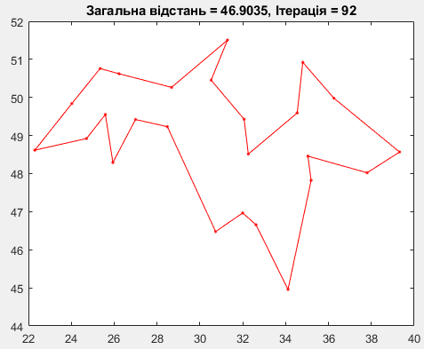
Рисунок 4.2 – Шлях знайдений за 100 ітерацій

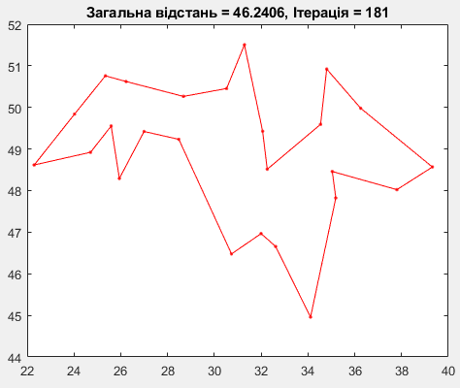

Рисунок 4.3 – Шлях знайдений за 200 ітерацій
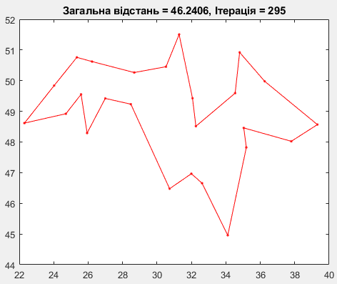
Рисунок 4.4 – Шлях знайдений за 300 ітерацій

Отже, згідно з маршрутом кращих результатів, які проілюстровані на рисунках 4.3 та 4.4 маємо маршрут, що наведено в таблиці 4.2.

Таблиця 4.2 – Найкращий із знайдених маршрутів комівояжера
№ | З якого міста відправлятися | В яке місто їхати
1 | Вінниця | Одеса
2 | Одеса | Миколаїв
3 | Миколаїв | Херсон
4 | Херсон | Сімферополь
5 | Сімферополь | Запоріжжя
6 | Запоріжжя | Дніпро
7 | Дніпро | Донецьк
8 | Донецьк | Луганськ
9 | Луганськ | Харків
10 | Харків | Суми
11 | Суми | Полтава
12 | Полтава | Кропивницький
13 | Кропивницький | Черкаси
14 | Черкаси | Чернігів
15 | Чернігів | Київ
16 | Київ | Житомир
17 | Житомир | Рівне
18 | Рівне | Луцьк
19 | Луцьк | Львів
20 | Львів | Ужгород
21 | Ужгород | Ів-Франківськ
22 | Ів-Франківськ | Тернопіль
23 | Тернопіль | Чернівці
24 | Чернівці | Хмельницький
25 | Хмельницький | Вінниця
Для підведення висновку про ефективність алгоритму мурашиної колонії та генетичного алгоритму було прийнято рішення провести порівняння їх роботи один з одним для вирішення однакової задачі комівояжера по об’їзду всіх обласних центрів України. Порівняння за кількістю ітерацій, довжиною найкращого маршруту та часом роботи алгоритму наведено в таблиці 4.3.
Таблиця 4.3 – Порівняння роботи генетичного та мурашиного алгоритмів
Число ітерацій | Мурашиний алгоритм |  | Генетичний алгоритм
Число ітерацій | Краща довжина маршруту (км) | Час роботи алгоритму | Краща довжина маршруту (км) | Час роботи алгоритму
100 | 5660.68 | 6.36 с. | 5220.35 | 1.7 с.
200 | 5511.37 | 9.18 с. | 5146.57 | 2.14 с.
300 | 5216.18 | 14.16 с. | 5146.57 | 2.44 с.

Результати роботи алгоритмів показують, що мурашиний алгоритм потребує більше часу на вирішення задачі. Мурашиний алгоритм може знаходить рішення для 25 міст за 300 ітерацій. Це пов’язано з тим, що результати алгоритму мурашиної колонії сходяться довше до певного значення (мінімального рішення) порівняно з генетичним алгоритмом.
У цьому дослідженні генетичний алгоритм може забезпечити більш якісне рішення, оскільки генетичний алгоритм у кожному запуску представляє краще середнє мінімальне рішення. Якщо популяція велика, для цього знадобиться багато ітерацій. У середньому кожен запуск процесу генетичного алгоритму представляє краще рішення, ніж мурашиний, при якому в кожному запуску графік рішення проблеми комівояжера на генетичному алгоритмі є відносно стабільним з низькими флуктуаціями рішення порівняно з алгоритмом мурашиної колонії.
Обидва алгоритми можна класифікувати як хороші та здатні представити оптимальне рішення проблеми комівояжера. Результати моделювання для шляху з 25 міст показують оптимальний маршрут подорожі, вибираючи кращий шлях без перетину маршрутів.

ВИСНОВКИ

В процесі виконання магістерської роботи було реалізовано два алгоритми для вирішення задачі комівояжера. А саме в системі MATLAB запрограмовані алгоритм мурашиної колонії та генетичний алгоритм які повинні знайти оптимальний шлях для об’їзду 25 обласних центрів України з візуальним представленням цього шляху за допомогою графіка, що з’єднує точки з координатами, які відповідають астрономічним координатам кожного міста.
В першому розділі роботи проведений аналіз проблеми рішення задачі комівояжера, виконана постановка задачі дослідження, доведена актуальність її вирішення. Проведена загальна постановка задачі комівояжера, виконана класифікація алгоритмів комбінаторної оптимізації, розглянуті сучасні напрямки штучного інтелекту - еволюційне направлення та еволюційне програмування.
В другому розділі розглянуті концепції генетичних алгоритмів, проаналізовані генетичні алгоритми саме як евристичний напрямок. Проаналізовані типи функції пристосованості ГА та їх основні оператори.
В третьому розділі проаналізований алгоритм мурашиної колонії,
виконана реалізація рішення TSP – задачі за допомогою мурашиного алгоритму.
Також розкривається питання, що таке взагалі еволюційне обчислення, та еволюційні алгоритми. А саме йдеться про те, що мурашині алгоритми засновані на імітації самоорганізації соціальних комах за допомогою використання динамічних механізмів, з якими система досягає глобальної мети в результаті локальної низькорівневої взаємодії елементів.
В четвертому розділі наведене рішення TSP – задачі генетичним алгоритмом. Наведена відповідна поставленій задачі структура хромосом. Виконаний порівняльний аналіз роботи двох евристичних алгоритмів. Доведена ефективність застосування евристичних алгоритмів для рішення NP- складних задач.

СПИСОК ВИКОРИСТАНИХ ДЖЕРЕЛ

- Вільна енциклопедія Вікіпедія, стаття “Задача коммивояжера” – [Електронний ресурс]. – [Електронний ресурс]. URL: https://ru.wikipedia.org/wiki/%D0%97%D0%B0%D0%B4%D0%B0%D1% 87%D0%B0_%D0%BA%D0%BE%D0%BC%D0%BC%D0%B8%D0%B2 64 %D0%BE%D1%8F%D0%B6%D1%91%D1%80%D0%B0 (Дата звернення 01.11.2020).
- Математичні методи дослідження операцій: підручник/ Є. А. Лавров, Л. П. Перхун, В. В. Шендрик та ін. – Суми: Сумський державний універси-тет, 2017. – 212 с.
- Hassan M. H. Mustafa, Ayoub Al-Hamadi, Mohamed Abdulrahman, Shahinaz Mahmoud, Mohammed O Sarhan On Comparative Analogy between Ant Colony Systems and Neural Networks Considering Behavioral Learning Perfor-mance// Journal of Computer Sciences and Applications. 2015, Vol. 3 No. 3, 79-89.
- Біологічні основи мурашиних колоній – [Електронний ресурс]. URL: http://posibniki.com.ua/post-prikladni-sistemi-kolektivnogo-intelektu-swarm-intelli-gence (Дата звернення 15.10.2020).
- Rukundo, O., Cao, H. Advances on image interpolation based on ant colony algorithm. SpringerPlus 5, 403 (2016) – [Електронний ресурс]. URL: https://springerplus.springeropen.com/articles/10.1186/s40064-016-2040-9
- Korte B., Vygen J. Combinatorial Optimization: Theory and Algorithms (Algorithms and Combinatorics) 6th ed., New York, 2018,455 p.
- Divya M. A Comparison of Ant Colony Optimization Algorithms Applied to Distribution Network Reconfiguration// International Journal of Engineering Re-search & Technology, Volume 3, Issue 01, 2016. – pp. 1-4.
- Hahsler M., Hornik K. TSP – Infrastructure for the Traveling Salesperson Problem// Journal of Statistical Software, December 2007, Vol. 23, Issue 2, 2007. – pp. 1-21.
- Генетичні алгоритми. Ключові поняття і методи реалізації. znannya.org : вебсайт. URL: http://www.znannya.org/?view=ga_general (дата звернення: 3.10.2023).
- Sathya N. , Muthukumaravel A. A review of the Optimization Algorithms on Traveling Salesman Problem. Indian Journal of Science and Technology, Vol 8(29), DOI: 10.17485/ijst/2015/v8i1/84652, November 2015.
- Evolution in Action: Past, Present and Future. A Festschrift in Honor of Erik D. Goodman. Springer Nature Switzerland AG 2020. https://doi.org/10.1007/978-3-030-39831-6.
- Improving CUDA DNA Analysis Software with Genetic Programming / W. B. Langdon, B. Y. H. Lam, J. Petke, M. Harman / Proceedings of the 2015 on Genetic and Evolutionary Computation Conference. – New York, NY, USA : ACM, 2015. – p. 1070.
- Субботін С. О., Олійник А. О., Олійник О. О. Неітеративні, еволюційні та мультиагентні методи синтезу нечіткологічних і нейромережних моделей: Монографія / Під заг. ред. С. О. Субботіна. — Запоріжжя: ЗНТУ, 2009. — 375 с.
- Holland J.H. «Adaptation in natural and artificial systems. An introductory analysis with application to biology, control, and artificial intelligence» : MIT Press, 1992, p.211. ISBN- 0585038449.
- Genetic Algorithm Tom V. Mathew Assistant Professor, Department of Civil Engineering, Indian Institute of Technology Bombay, Mumbai-400076.
- Іванова Е.А. « Можливість застосування генетичних алгоритмів у рішенні задач складання розкладу» // Colloquium-journal. 2018. No 3-1 (14). С. 36-38.
- Tsarev F., Egorov K. Finite State Machine Induction using Genetic Programming Based on Testing and Model Checking / Proceedings of the 2011 GECCO Conference Companion on Genetic and Evolutionary Computation. NY. : ACM. 2011, p. 762.
- Genetic algorithms for feature selection. Режим доступу: https://www.neuraldesigner.com/blog/genetic_algorithms_for_feature_selection (дата звернення: 26.09.2023).
- About Genetic Programming. Режим доступу: https://geneticprogramming.com/ (дата звернення: 10.10.2023).
- Hisoblash va amaliy matematika muammolari ilmiy jurnali no1 2015, mundarija scientific journal problems of computational and applied mathematics, issue 1: mathematical modelling analysis of features of genetic algorithms c.87-102 Kabildjanov A.S.
- Dorigo, M. Ant algorithms and stimergy / M. Dorigo, E. Bonabeau, G. Theraulaz // Future Generation Computer Systems. — 2000. — №16. — P. 851-871.
- Dorigo, M. Ant colony optimization / M. Dorigo, T. Stȕtzle — A Bradford book. — 2004 — P. 321.
- Chivilikhin D., Ulyantsev V. Inferring Automata-Based Programs from Specification With Mutation-Based Ant Colony Optimization / Proceedings of the 16th Genetic and Evolutionary Computation Conference companion. – ACM, 2014. – p. 68.
- Alexandrov A., Sergushichev A., Kazakov S., Tsarev F. Genetic Algorithm for Induction of Finite Automation with Continuous and Discrete Output Actions / Proceedings of the 2011 GECCO Conference Companion on Genetic and Evolutionary Computation. NY. : ACM. 2011, p. 778.

ДОДАТОК А

ЛІСТИНГ РЕАЛІЗАЦІЇ РІШЕННЯ ЗК МУРАШИНИМ АЛГОРИТМОМ
clc;
clear;
close all;
tic
%% Problem Definition
model=CreateModel();
CostFunction=@(tour) TourLength(tour,model);
nVar=model.n;
%% ACO Parameters
MaxIt=300; % Maximum Number of Iterations
nAnt=40; % Number of Ants (Population Size)
Q=1;
tau0=10*Q/(nVar*mean(model.D(:))); % Initial Phromone
alpha=1; % Phromone Exponential Weight
beta=1; % Heuristic Exponential Weight
rho=0.05; % Evaporation Rate
%% Initialization
eta=1./model.D; % Heuristic Information Matrix
tau=tau0*ones(nVar,nVar); % Phromone Matrix
BestCost=zeros(MaxIt,1); % Array to Hold Best Cost Values
% Empty Ant
empty_ant.Tour=[];
empty_ant.Cost=[];
% Ant Colony Matrix
ant=repmat(empty_ant,nAnt,1);
% Best Ant
BestSol.Cost=inf;
%% ACO Main Loop
for it=1:MaxI
% Move Ants
for k=1:nAnt
ant(k).Tour=randi([1 nVar]);
for l=2:nVar
i=ant(k).Tour(end);
P=tau(i,:).^alpha.*eta(i,:).^beta;
P(ant(k).Tour)=0;
P=P/sum(P);
j=RouletteWheelSelection(P);
ant(k).Tour=[ant(k).Tour j];
end
ant(k).Cost=CostFunction(ant(k).Tour);
if ant(k).Cost<BestSol.Cost
BestSol=ant(k);
end
end
% Update Phromones
for k=1:nAnt
tour=ant(k).Tour;
tour=[tour tour(1)]; %#ok
for l=1:nVar
i=tour(l);
j=tour(l+1);
tau(i,j)=tau(i,j)+Q/ant(k).Cost;
end
end
% Evaporation
tau=(1-rho)*tau;

% Store Best Cost
BestCost(it)=BestSol.Cost;
% Show Iteration Information
disp(['Iteration ' num2str(it) ': Best Cost = ' num2str(BestCost(it))]);
% Plot Solution
figure(1);
PlotSolution(BestSol.Tour,model);
pause(0.01);
end
%% Results
figure;
plot(BestCost,'LineWidth',2);
xlabel('Iteration');
ylabel('Best Cost');
grid on;
toc

ДОДАТОК Б

ЛІСТИНГ РІШЕННЯ ЗАДАЧІ КОМІВОЯЖЕРА В СЕРЕДОВИЩІ MATLAB ГЕНЕТИЧНИМ АЛГОРИТМОМ
function varargout = tsp_ga(varargin)
tic
% Ініціалізація конфігурації за замовчуванням
defaultConfig.xy = [28.481 49.2328;
35.0387 48.4593; 37.8022 48.023;
28.6767 50.2649; 35.1903 47.8229;
24.7097 48.9215; 30.5238 50.4547;
32.2597 48.5132; 39.3171 48.5671;
25.3424 50.7593; 24.0232 49.8383;
31.9974 46.9659; 30.7326 46.4775;
34.5407 49.5937; 26.2274 50.6231;
34.1108 44.9572; 34.8003 50.9216;
25.5892 49.5534; 22.3 48.6167;
36.2527 49.9808; 32.6178 46.6558;
26.9965 49.4216; 32.0621 49.4285;
25.9403 48.2915; 31.2849 51.5055];
defaultConfig.dmat = [];
defaultConfig.popSize = 1000;
defaultConfig.numIter = 300;
defaultConfig.showProg = true;
defaultConfig.showResult = true;
defaultConfig.showWaitbar = true;%false;
% Інтерпретація введених конфігурацій користувача
if ~nargin
userConfig = struct();
elseif isstruct(varargin{1})
userConfig = varargin{1};
else
try
userConfig = struct(varargin{:});
catch
error('Очікувані вхідні дані – це структура або пари параметр/значення');
end
end
% Замініть конфігурацію за замовчуванням на введення користувача
configStruct = get_config(defaultConfig,userConfig);
% Витяг конфігурації
xy = configStruct.xy;
dmat = configStruct.dmat;
popSize = configStruct.popSize;
numIter = configStruct.numIter;
showProg = configStruct.showProg;
showResult = configStruct.showResult;
showWaitbar = configStruct.showWaitbar;
if isempty(dmat)
nPoints = size(xy,1);
a = meshgrid(1:nPoints);
dmat = reshape(sqrt(sum((xy(a,:)-xy(a',:)).^2,2)),nPoints,nPoints);
end
% Перевірка введення
[N,dims] = size(xy);
[nr,nc] = size(dmat);
if N ~= nr || N ~= nc
error('Invalid XY or DMAT inputs!')
end
n = N;
% Перевірка на правельність
popSize = 4*ceil(popSize/4);
numIter = max(1,round(real(numIter(1))));
showProg = logical(showProg(1));
showResult = logical(showResult(1));
showWaitbar = logical(showWaitbar(1));
% Ініціалізація популяції
pop = zeros(popSize,n);
pop(1,:) = (1:n);
for k = 2:popSize
pop(k,:) = randperm(n);
end
% Запустіть GA
globalMin = Inf;
totalDist = zeros(1,popSize);
distHistory = zeros(1,numIter);
tmpPop = zeros(4,n);
newPop = zeros(popSize,n);
if showProg
figure('Name','TSP_GA | Current Best Solution','Numbertitle','off');
hAx = gca;
end
if showWaitbar
hWait = waitbar(0,'Пошук найближчого оптимального рішення...');
end
for iter = 1:numIter
% Оцінка кожної особини (розрахунок загальної відстані)
for p = 1:popSize
d = dmat(pop(p,n),pop(p,1)); % Closed Path
for k = 2:n
d = d + dmat(pop(p,k-1),pop(p,k));
end
totalDist(p) = d;
end
% Знайдіть найкращий маршрут для населення
[minDist,index] = min(totalDist);
distHistory(iter) = minDist;
if minDist < globalMin
globalMin = minDist;
optRoute = pop(index,:);
if showProg
% Намалюйте найкращий маршрут
rte = optRoute([1:n 1]);
if dims > 2,
plot3(hAx,xy(rte,1),xy(rte,2),xy(rte,3),'r.-');
else plot(hAx,xy(rte,1),xy(rte,2),'r.-'); end
title(hAx,sprintf('Загальна відстань = %1.4f, Ітерація = %d',minDist,iter));
drawnow;
end
end
% Оператори генетичного алгоритму
randomOrder = randperm(popSize);
for p = 4:4:popSize
rtes = pop(randomOrder(p-3:p),:);
dists = totalDist(randomOrder(p-3:p));
[ignore,idx] = min(dists); %#ok
bestOf4Route = rtes(idx,:);
routeInsertionPoints = sort(ceil(n*rand(1,2)));
I = routeInsertionPoints(1);
J = routeInsertionPoints(2);
for k = 1:4 % Змінюйте найкращі, щоб отримати три нові маршрути
tmpPop(k,:) = bestOf4Route;
switch k
case 2 % Перевернути
tmpPop(k,I:J) = tmpPop(k,J:-1:I);
case 3 % Поміняти місцями
tmpPop(k,[I J]) = tmpPop(k,[J I]);
case 4 % Slide
tmpPop(k,I:J) = tmpPop(k,[I+1:J I]);
otherwise % Нічого не робити
end
end
newPop(p-3:p,:) = tmpPop;
end
pop = newPop;
% Оновити панель очікування
if showWaitbar && ~mod(iter,ceil(numIter/325))
waitbar(iter/numIter,hWait);
end
end
if showWaitbar
close(hWait);
end
if showResult
% Намалюйте результати GA
figure('Name','TSP_GA | Results','Numbertitle','off');
subplot(2,2,1);
pclr = ~get(0,'DefaultAxesColor');
if dims > 2,
plot3(xy(:,1),xy(:,2),xy(:,3),'.','Color',pclr);
else plot(xy(:,1),xy(:,2),'.','Color',pclr); end
title('Розположення міст');
subplot(2,2,2);
imagesc(dmat(optRoute,optRoute));
title('Матриця відстаней');
subplot(2,2,3);
rte = optRoute([1:n 1]);
if dims > 2, plot3(xy(rte,1),xy(rte,2),xy(rte,3),'r.-');
else plot(xy(rte,1),xy(rte,2),'r.-'); end
title(sprintf('Загальна відстань = %1.4f',minDist));
subplot(2,2,4);
plot(distHistory,'b','LineWidth',2);
title('Історія найкращих рішень');
set(gca,'XLim',[0 numIter+1],'YLim',[0 1.1*max([1 distHistory])]);
end
% Вихідні результати
if nargout
resultStruct = struct( ...
'xy', xy, ...
'dmat', dmat, ...
'popSize', popSize, ...
'numIter', numIter, ...
'showProg', showProg, ...
'showResult', showResult, ...
'showWaitbar', showWaitbar, ...
'optRoute', optRoute, ...
'minDist', minDist);
varargout = {resultStruct};
end
toc
end

